**Struktūrinis klausimas skirtas tiriamosios veiklos ir duomenų interpretavimo pasiekimams patikrinti. 21 taškas.**

**BP mokymosi turinys:**

<...>Nagrinėjamas elektrostatinio lauko jėgų darbas perkeliant krūvį, aptariamas ryšys tarp džaulio ir elektronvolto, mokomasi apskaičiuoti darbą. Apibūdinamas potencialas, ekvipotencialiniai paviršiai, aiškinamas elektrinio lauko stiprio ir potencialo ryšys, skaičiuojamas potencialų skirtumas (įtampa). <...>

<...>Mokomasi apskaičiuoti tolygiai kintamai judančio kūno greitį, poslinkį ir koordinatę. <...>

<...>Prisimenami ir tyrinėjami Niutono dėsniai, sprendžiami uždaviniai juos taikant. <...>

**Mokymo(si) turinio sritis**

Elektrostatinis laukas

Judėjimas

Jėgos

**Pasiekimų sritys**

Gamtamokslinis komunikavimas

Gamtamokslinis tyrinėjimas

Gamtos objektų ir reiškinių pažinimas

Problemų sprendimas ir refleksija

**Įelektrinta dalelė elektriniame lauke**

[www.geogebra.org/m/aczqeyup](http://www.geogebra.org/m/aczqeyup)

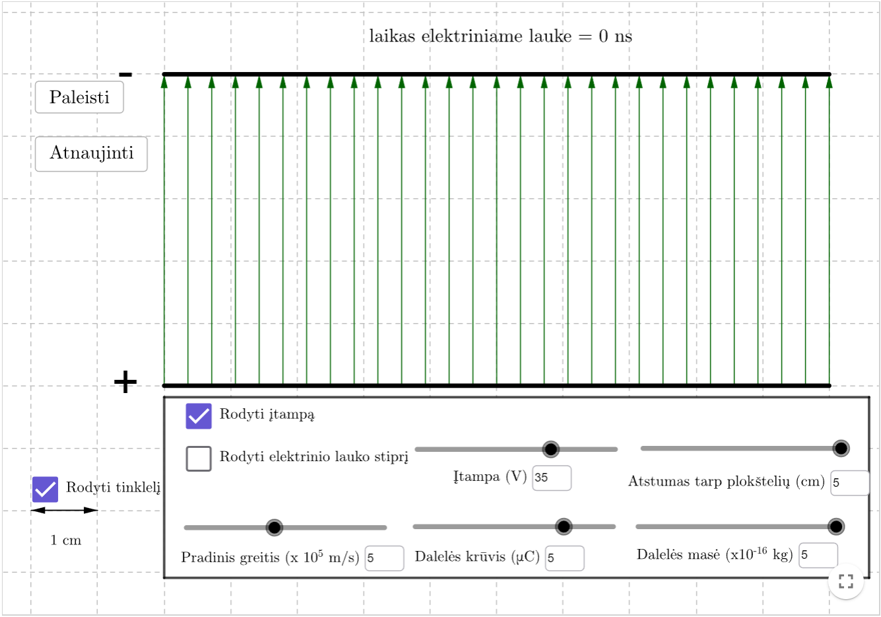

**Pastaba:** čia pateiktuose atsakymuose, kiekvienoje užduotyje situacija nagrinėjama, neatsižvelgiant į prieš tai buvusias užduotis. Mokiniai gali susieti užduotis (rekomenduotina) ir naudotis savo gautais rezultatais.

|  |  |  |
| --- | --- | --- |
| **Klausimas** | **Teisingas atsakymas** | **Taškai** |
|  | 480 V/m | 1 taškas |
|  | 1,5 kartus padidės | 2 taškas |
|  | 2,5 karto padidės | 2 taškas |
|  | 10 cm | 1 taškas |
|  | 24 cm | 2 taškas |
|  | 2,4 mN elektrinio lauko kryptimi | 2 taškas |
|  | 1,25 m | 3 taškas |
|  | 2,5 · 10-4 J, kinetinė energija nepasikeis | 2 taškas |
|  | 6 · 10-5 J | 3 taškas |
|  | 9,8 · 105 m/s | 3 taškas |

1. **Kam lygus elektrinio lauko stipris, jei tarp kondensatoriaus plokštelių, nutolusių viena nuo kitos 5 cm, yra 24 V įtampa?**

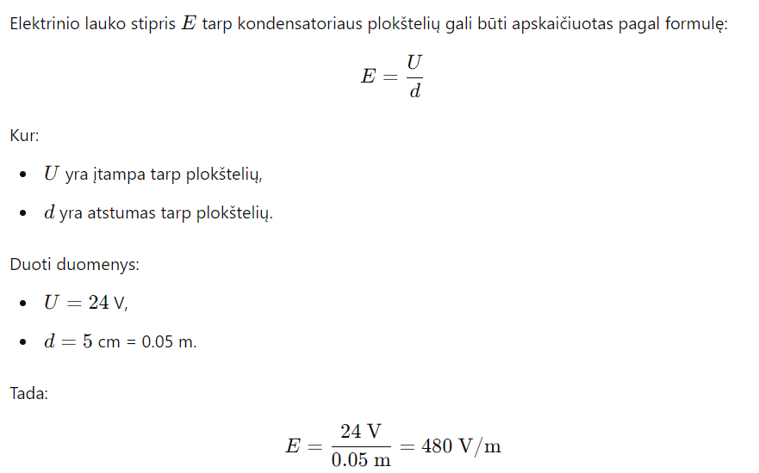

1. **Kaip ir kiek kartų pasikeistų elektrinio lauko stipris, jei tarp kondensatoriaus plokštelių, nutolusių viena nuo kitos 5 cm, įtampą nuo 24 V padidintumėm iki 36 V?**

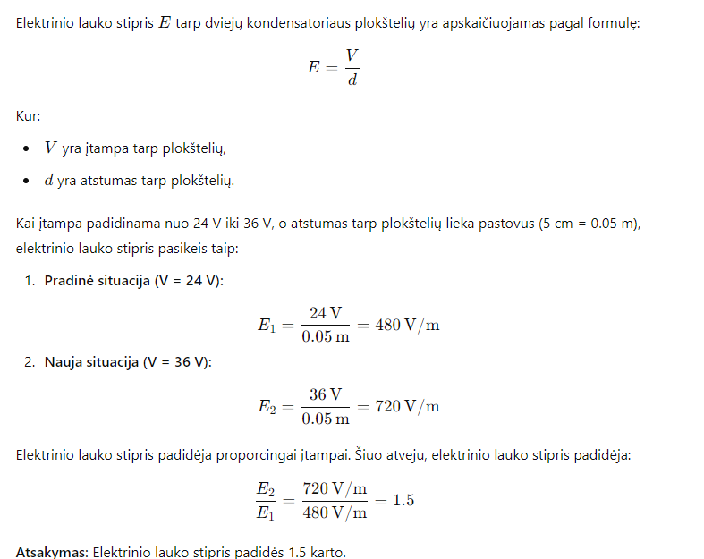

1. **Kaip ir kiek kartų pasikeistų elektrinio lauko stipris, jei atstumas tarp plokštelių sumažėtų nuo 5 cm iki 2 cm, o įtampa išliktų 24 V?**

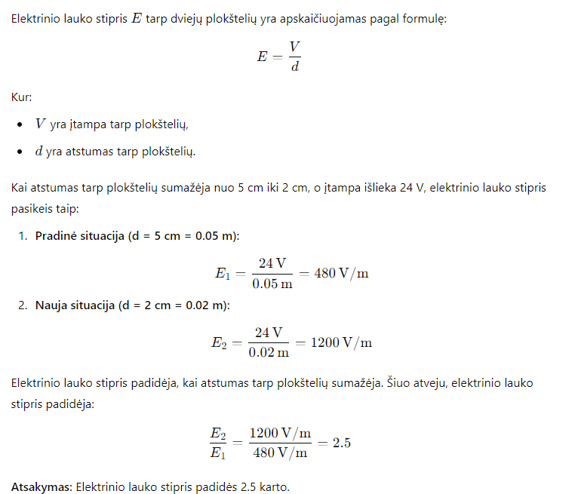

1. **5 ·10-16 kg masės dalelė, 106 m/s greičiu įlekia į elektrinį lauką statmenai elektrinio lauko linijoms. Elektrinio lauko stipris 480 V/m. Dalelė elektriniame lauke užtrunka 100 ns. Kokį atstumą dalelė nuėjo statmenai elektrinio lauko linijų?**

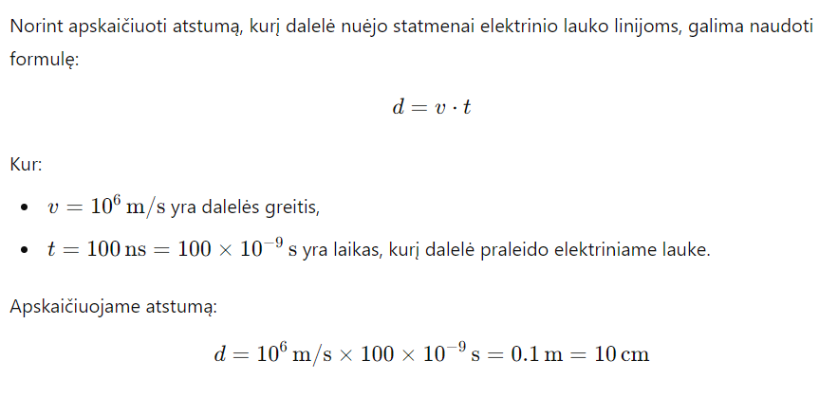

1. **5 ·10-16 kg masės ir 5μC dalelė, 106 m/s greičiu įlekia į elektrinį lauką statmenai elektrinio lauko linijoms. Elektrinio lauko stipris 480 V/m. Dalelė elektriniame lauke užtrunka 100 ns. Kokį atstumą dalelė nuėjo išilgai elektrinio lauko linijų?**

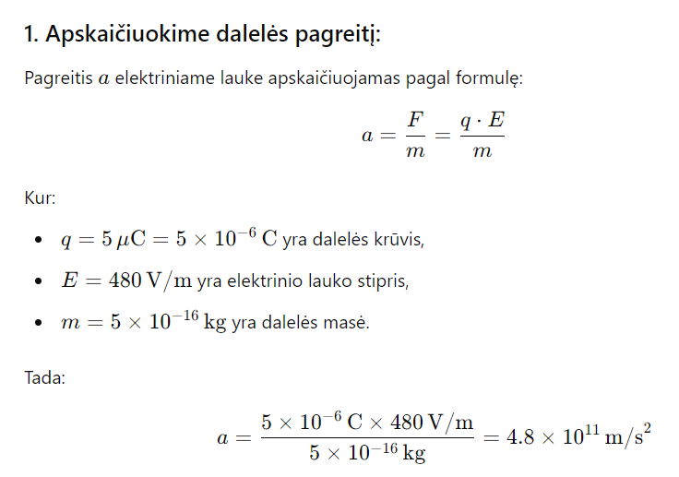

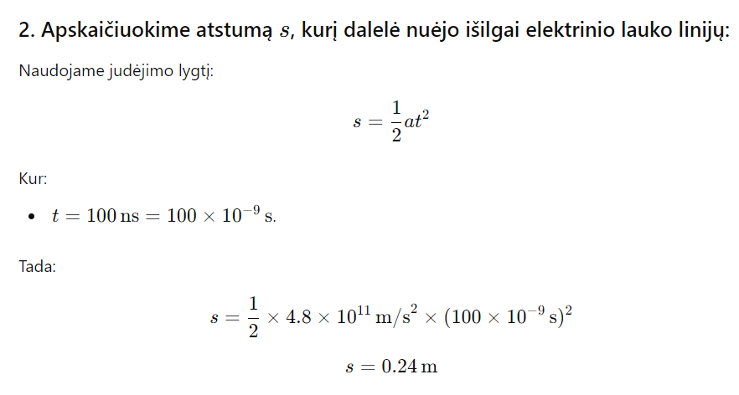

1. **5 ·10-16 kg masės ir 5μC dalelė, 106 m/s greičiu įlekia į elektrinį lauką statmenai elektrinio lauko linijoms. Elektrinio lauko stipris 480 V/m. Kokio dydžio ir kokios krypties jėga veikia dalelę?**

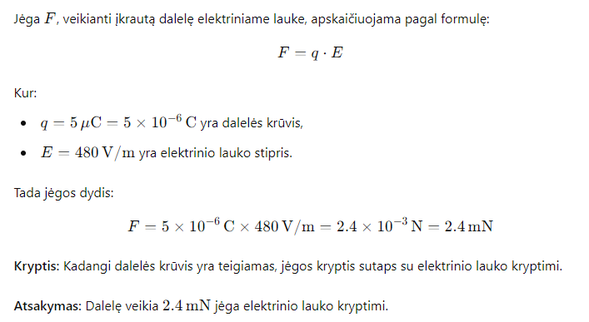

1. **5 ·10-16 kg masės ir 5μC dalelė, 106 m/s greičiu įlekia į elektrinį lauką statmenai elektrinio lauko linijoms. Elektrinio lauko stipris 800 V/m. Kokio spindulio apskritimo lanku juda dalelė?**

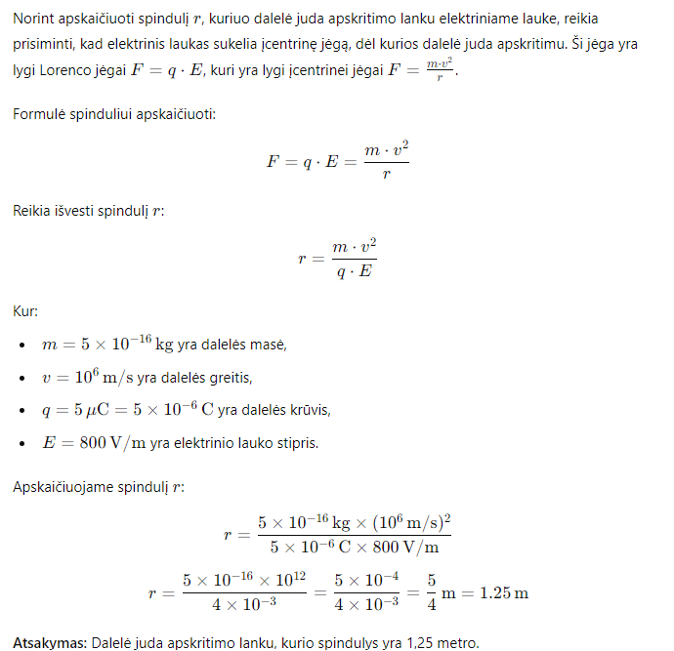

1. **5 ·10-16 kg masės ir 5μC krūvio dalelė įlekia į elektrinį lauką statmenai elektrinio lauko linijoms 106 m/s greičiu. Elektrinio lauko stipris tarp dviejų įelektrintų plokštelių yra 480 V/m. Plokštelių ilgis 10 cm, atstumas tarp plokštelių 5 cm. Kokią kinetinę energiją turi dalelė, įlėkdama į elektrinį lauką? Kokią kinetinę energiją turės išlėkusi iš elektrinio lauko?**

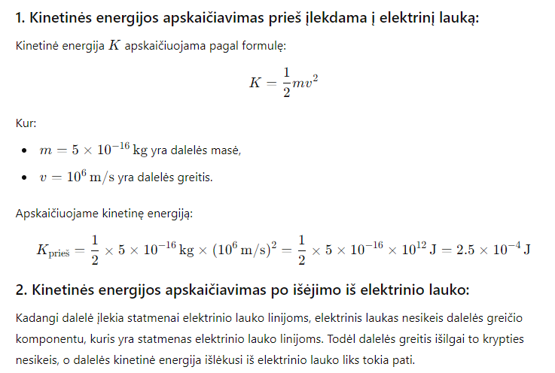

1. **5 ·10-16 kg masės ir 5μC krūvio dalelė įlekia į elektrinį lauką statmenai elektrinio lauko linijoms 106 m/s greičiu. Elektrinio lauko stipris tarp dviejų įelektrintų plokštelių yra 480 V/m. Plokštelių ilgis 10 cm, atstumas tarp plokštelių 5 cm. Tuo momentu, kai dalelė įlekia į elektrinį lauką, jos atstumas iki abiejų plokštelių yra vienodas. Kokį darbą atlieka elektrinis laukas?**

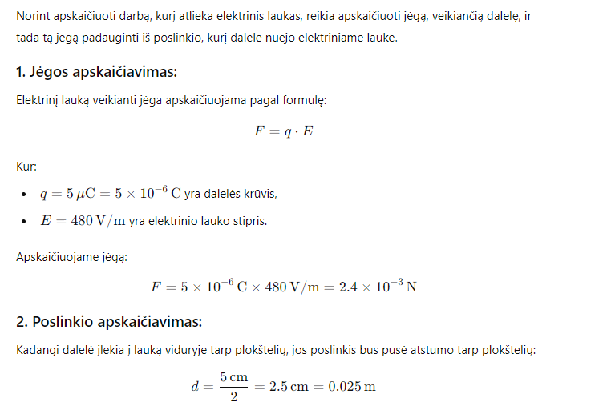

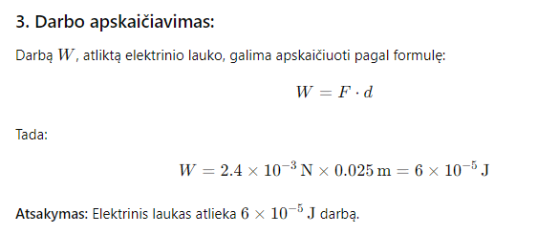

1. **5 ·10-16 kg masės ir 5μC krūvio dalelė įlekia į elektrinį lauką statmenai elektrinio lauko linijoms. Elektrinio lauko stipris tarp dviejų įelektrintų plokštelių yra 480 V/m. Plokštelių ilgis 10 cm, atstumas tarp plokštelių 5 cm. Tuo momentu, kai dalelė įlekia į elektrinį lauką, jos atstumas iki abiejų plokštelių yra vienodas. Koks turėtų būti mažiausias dalelės greitis, kad ji neatsitrenktų į kondensatoriaus plokštelę?**

